ANALÝZA
Praha, 24. října 2025

Fidelity International: Nová éra globálního nedostatku úspor?
„Ministři financí a centrální bankéři z celého světa se scházejí na zasedáních MMF a Světové banky uprostřed rostoucího fiskálního napětí a obnovitelných obchodních sporů,“ hodnotí měnící se makroekonomickou situaci Mike Riddell, portfolio manažer fondu Fidelity Strategic Bond Fund. Vzhledem k fiskální nerovnováze, zejména v USA, se začínají vyvolávat obavy, že by se výsady největší světové ekonomiky mohly vyčerpat. Mike Riddell proto představuje svůj výhled na klíčové faktory ovlivňující alfu.
Ministři financí a centrální bankéři z celého světa se scházejí ve Washingtonu D.C. na zasedáních MMF a Světové banky, a to na pozadí prohlubující se fiskální nerovnováhy a obnovených obchodních napětí. Tón diskusí však zastínilo nedávné rozhodnutí Číny zavést vývozní kontroly na speciální kovy a další kritické minerály, což vedlo amerického prezidenta k hrozbě uvalení dodatečných cel až ve výši 100 % na čínský dovoz.
Tato eskalace vyvolala prudký výprodej amerických akcií a rizikových aktiv, včetně úvěrů, protože investoři přehodnotili potenciální dopad nové fáze obchodního sporu. Současné rostoucí obavy o fiskální udržitelnost USA podněcují debatu o tom, zda se největší světová ekonomika blíží limitům svého takzvaného „enormního privilegia“.
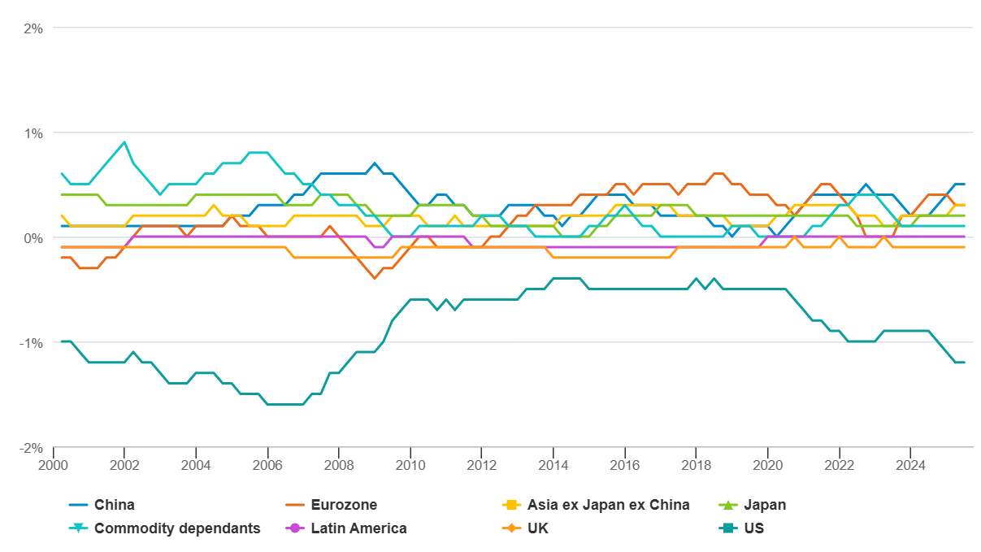
Graf: Laskavost cizinců: běžné účty jako % světového HDP
Zdroj: Fidelity International, Bloomberg, 30. září 2025. Mezi země závislé na komoditách patří Kanada, Saúdská Arábie, Rusko, Katar, Kazachstán, Norsko, Jižní Afrika a Nigérie.

Sazby
„V současné době podhodnocujeme americkou duraci, což odráží náš názor, že robustní ekonomický růst a riziko překvapivého stoupání inflace činí dlouhodobé státní dluhopisy neatraktivní. Trh počítá s přibližně čtyřmi sníženími sazeb do poloviny roku 2026, což je trajektorie, kterou považujeme za horko těžko ospravedlnitelnou vzhledem k síle ekonomické aktivity a stále uvolněným finančním podmínkám.
Swapové trhy současně signalizují nejvyšší úroveň očekávání inflace v USA od globální finanční krize (s výjimkou prudkého růstu v roce 2022). Takové prostředí by pravděpodobně vyvolalo nový tlak na Federální rezervní systém, který podle našeho názoru není dosud plně zohledněn v ocenění státních dluhopisů. V této situaci nadále upřednostňujeme britské státní dluhopisy a sazby rozvíjejících se trhů, kde se potenciál snížení sazeb jeví jako věrohodnější,“ vysvětluje Mike Riddell a dále popisuje situaci, co se týče inflace, měn a úvěrů.
Inflace
Na rozdíl od trhů s úrokovými sazbami trhy, swapy na inflaci zohledňují opětovné zrychlení inflace v USA. Stále zde máme určitou expozici, stejně jako expozici vůči inflaci v eurozóně, ale nejvíce máme jasno u inflace ve Velké Británii.
Britské swapy na inflaci zohledňují příznivý vývoj inflace v budoucnu, proto zde přidáváme dlouhé pozice. Na základě dvouletého forwardu trhy oceňují inflaci CPI ve Velké Británii pod 2,4 %, zatímco v USA je to 2,8 %. Vzhledem k aktuální míře 3,8 % ve Velké Británii považujeme tuto pozici za atraktivní s asymetrickým výnosem. Ačkoli reflace není naším základním scénářem, líbí se nám tato expozice jako nepřímé zajištění oproti naší expozici vůči britské duraci. Na těchto úrovních je tato pozice relativně levná.“
Měny
„Nadále držíme krátkou pozici vůči americkému dolaru, což odráží náš názor, že tato měna prochází strukturálním poklesem. Deficit běžného účtu USA se zvětšil na úroveň blížící se hodnotám jako před globální finanční krizí. Způsobila to přetrvávající fiskální nerovnováha, která vedla k nadměrným investicím ve srovnání s domácími úsporami. Naproti tomu Čína svým pokračujícím úsilím o růst založený na exportu prohloubila svůj vnější přebytek, čímž dále posílila globální nerovnováhu.
Trvalý fiskální deficit v USA nadále vnáší do ekonomiky likviditu. Na rozdíl od programů kvantitativního uvolňování z let 2009 a 2020 však tento zdroj financování závisí na externí „laskavosti cizinců“, která nemusí být nekonečné. Pokud by zahraniční zájem o americká aktiva ochabl, zejména v reakci na stále nepřátelštější obchodní politiku, mohl by dolar čelit dalšímu tlaku na pokles, protože globální investoři budou diverzifikovat nebo zajišťovat své expozice.
V této souvislosti jsme otevření pro několik měn rozvíjejících se trhů, zejména v Latinské Americe, kde zůstávají valuace atraktivní a slabší dolar by poskytl další podporu. Mezi naše klíčové dlouhé pozice patří brazilský real (BRL), peruánský sol (PEN), kolumbijské peso (COP) a chilské peso (CLP). Držíme také významnou krátkou pozici v britské libře (GBP), a to z důvodu nepřímého zajištění, které poskytuje naší dlouhé expozici u britských sazeb.“

Úvěry
„Americké úvěry s ratingem BBB v posledních 30 letech nikdy nepřinesly velké výnosy oproti státním dvouletým dluhopisům. S ohledem na tuto skutečnost zaujímáme v úvěrech krátké pozice prostřednictvím amerických indexů CDX High Yield a iTraxx Crossover. Vzhledem k těsným oceněním vidíme asymetrii v možných výsledcích držení úvěrové expozice. Z hlediska komprese spreadů už není mnoho prostoru, protože jsou již historicky úzké. Nicméně pro rozšíření spreadů, které by naopak poškodilo úvěrové investory, je značný prostor.
Volatilita trhu je také překvapivě nízká vzhledem k značné makroekonomické nejistotě. Krátká pozice v úvěrech při těchto úzkých spreadech je relativně levná ochrana, což z ní činí atraktivní pozici, kterou je zatím vhodné držet, aby se zmírnilo riziko výprodeje úvěrů.“
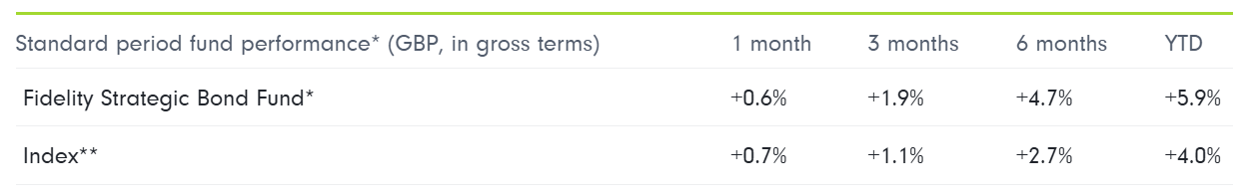
Výkonost
Výkonnost fondu byla do září v zásadě v souladu s referenční hodnotou, přičemž pozitivní příspěvek zaznamenaly měnové a durační pozice, zatímco úvěrové a inflační expozice měly relativně negativní dopad. V rámci úrokových sazeb pokračovaly pozice na latinskoamerických trzích, zejména v Brazílii, Kolumbii a Peru, v přispívání k výkonnosti, protože na rozvíjejících se trzích, kde reálné výnosy zůstávají vysoké, přetrvávají dezinflační tlaky. Pozitivně se projevilo také snížení expozice u americké durace, stejně jako podváha čínského jüanu a švédské koruny. Slabou stránkou byla norská koruna, která se propadla poté, co centrální banka zaujala tvrdší postoj.
„Na měnové straně naše dlouhé pozice na rozvíjejících se trzích vůči americkému dolaru opět podpořily relativní výnosy, k čemuž přispěly zisky peruánského sol, kolumbijského pesa a brazilského realu. Naopak naše defenzivní dlouhá pozice japonského jenu vůči americkému dolaru mírně snížila výnosy, protože měnu zatížily obavy z cel a nejistota související s volbami.
Naše krátká úvěrová expozice snížila výnosy, protože spready se i nadále zužovaly. Jako investoři orientovaní na hodnotu jsme zůstali na úvěrových trzích opatrní a raději jsme se vyhýbali oblastem, kde se drahá aktiva stala ještě dražšími. Pozice vázané na inflaci také ztratily část svých dřívějších zisků, zejména ve Velké Británii, kde trhy i přes přetrvávající nejistotu nadále oceňují utlumená inflační očekávání.
Od začátku roku dosahuje fond dobrých výsledků, přičemž většina alfy pochází z úrokových sazeb a měn, zejména na rozvíjejících se trzích. Pozice vázané na inflaci také v tomto období pozitivně přispěly. Úvěrová expozice byla však hlavním brzdícím faktorem, což odráží naši podváženou pozici vůči benchmarku. Celkově fond do konce září dosáhl hrubého nadvýnosu přes 1,9 %.“

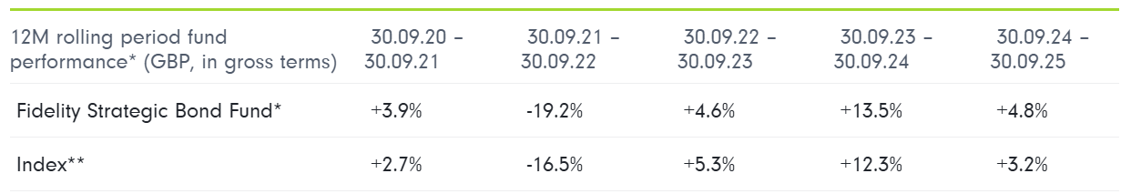
Cílové výnosy nepředstavují slib ani záruku budoucích výsledků
Zdroj: Fidelity International, Bloomberg, 30. září 2025. *Výkonnost odráží W Income shares (bez poplatků). Platí průběžné poplatky ve výši 0,62 % ročně. ** Index a relativní výnosy odrážejí strategickou alokaci aktiv (ICE BofA Q880 Custom Index) do 1. prosince 2024 a poté Bloomberg Global Aggregate Index Total Return Index zajištěný vůči GBP. Založení fondu: 18. dubna 2005. Údaje o výkonnosti jsou uvedeny v oficiálním ceníku fondu. Upozorňujeme, že kvůli zaokrouhlování čísel se součty nemusí přesně shodovat s uvedenými celkovými částkami.

Pro více informací kontaktujte:
Eliška Krohová
Crest Communications, a.s.

Ostrovní 126/30
110 00 Praha 1
gsm: + 420 720 406 659
e-mail: eliska.krohova@crestcom.cz

Informace pro editory:
Fidelity International byla založena v roce 1969 a poskytuje investiční služby a produkty soukromým a institucionálním investorům. Od ostatních globálních investičních společností se liší zejména formou vlastnictví. Jedná o čistě privátní, soukromou společnost vlastněnou přímo členy zakládající rodiny a managementem firmy. Společnost klade veliký důraz na provádění podrobných analýz, na jejichž základě pak identifikují pro klienty nejvýhodnější investiční příležitosti. Její speciální týmy investičních analytiků a odborníků působí ve všech hlavních finančních centrech světa – v Londýně, Frankfurtu, Paříži, Hongkongu, Tokiu, Singapuru, Soulu, Dillí, Bombaji a v Sydney. V současné době administruje aktiva ve výši 87 mld. USD (assets under administration) a globálně pro klienty investovala 290 mld. USD ve 25 zemích napříč Evropou, Asií, Tichomořím, středním Východem a jižní Amerikou. V České republice Fidelity působí od roku 2012 a mezi její klienty patří celá řada významných institucionálních i privátních klientů, všechny významné banky, pojišťovny, finanční společnosti a nezávislí finanční poradci, kteří koncovým investorům zprostředkovávají investiční fondy této globální investiční společnosti.
Důležité upozornění
Toto je propagační materiál. Tento dokument nesmí být bez předchozího souhlasu rozmnožován nebo rozšiřován.
Fidelity International poskytuje informace pouze o svých produktech a neposkytuje investiční poradenství na základě individuálních potřeb, jinak než konkrétně řádně stanovené oprávněnou společností při formální komunikaci s klientem.
Jako Fidelity International je označována skupina společností, které tvoří globální organizaci správy investic poskytující informace o produktech a službách v určených jurisdikcích mimo Severní Ameriku. Toto písemné sdělení není směřováno k osobám se sídlem ve Spojených státech a takové osoby nesmí podle něj jednat. Je určeno pouze osobám bytem v takové v soudní příslušnosti, kde jsou příslušné fondy povoleny k distribuci nebo tam, kde není takové povolení vyžadováno.
Všechny názory představují stanoviska společnosti Fidelity, není-li uvedeno jinak. Fidelity, Fidelity International a logo Fidelity International a symbol měny F jsou všechno ochrannými známkami společnosti FIL Limited.
Tento dokument nepředstavuje distribuci, nabídku nebo výzvu k využití služeb investiční správy společnosti Fidelity, ani nabídku ke koupi, prodeji nebo výzvu k nabídce ke koupi nebo prodeji jakýchkoli cenných papírů v jakékoli jurisdikci nebo zemi, kde taková distribuce nebo nabídka není povolena či by byla v rozporu s místními zákony nebo předpisy.
Odkazy v tomto dokumentu na konkrétní cenné papíry nelze vykládat jako doporučení ke koupi nebo prodeji těchto cenných papírů, ale jsou uvedeny pouze pro ilustraci. Investoři by rovněž měli vzít na vědomí, že vyjádřené názory již nemusí být aktuální a společnost Fidelity již mohla jednat. Průzkumy a analýzy použité v této dokumentaci shromažďuje společnost Fidelity pro své potřeby správce investic a je možné, že podle nich již bylo postupováno pro její vlastní účely. Tento materiál byl vytvořen společností Fidelity International.
Minulá výkonnost není spolehlivým ukazatelem budoucích výsledků.
Tento dokument může obsahovat materiály třetích stran, které jsou dodávány společnostmi, jež nejsou spojeny s žádným subjektem Fidelity (obsah třetích stran). Společnost Fidelity se nepodílela na přípravě, přijetí ani úpravě takových materiálů třetích stran a výslovně ani implicitně takový obsah neschvaluje ani nepodporovala.
Údaje nejsou auditované. Odborníci provádějící průzkum zahrnují společníky a analytiky. Doporučujeme, abyste si před uskutečněním jakéhokoli investičního rozhodnutí opatřili podrobné informace. Investice by měly být prováděny na základě aktuálního prospektu (v angličtině a češtině) a dokumentu KIID (Klíčové informace pro investory) - dostupný v angličtině a češtině, které jsou dostupné spolu s výročními a pololetními zprávami zdarma na https://www.fidelityinternational.com nebo od našich distributořů a našeho evropského Centra služeb v Lucembursku, sídlící na adrese FIL (Luxembourg) S.A. 2a, rue Albert Borschette BP 2174 L-1021 Luxembourg.
Fidelity Funds "FF" je otevřená investiční společnost (SKIPCP) sídlící v Lucembursku, která disponuje akciemi různých tříd. Společnost FIL Investment Management (Luxembourg) S.A. si vyhrazuje právo ukončit nabízení podfondu a jeho podílových jednotek na trhu v souladu s článkem 93 písm. a) směrnice 2009/65/ES a článkem 32 písm. a) směrnice 2011/61/EU. Toto ukončení bude předem oznámeno v Lucembursku.Obchodní známky třetích stran, autorská práva a další práva duševního vlastnictví zůstávají majetkem jejich konkrétních vlastníků.
Investoři a potenciální investoři mohou získat informace o svých právech ve spojení se stížnostmi a soudními spory na tomto odkazu: https://www.fidelity.cz (v češtině).
MKAT13303

